Звіт про виконання практичної роботи №6
Тема. Застосування функцій в процесі розробки алгоритмів мовою Python.
Мета. Отримати практичні навички по застосуванню функцій в процесі розробки алгоритмів мовою Python.
Порядок виконання роботи
- Ознайомився із з умовою та розв’язком задачі 1.
Задача 1. Дано п’ять цифр: 1, 2, 3, 4, 5. Визначити загальну кількість комбінацій складання п’ятицифрових чисел серед заданих.
Розв’язання. Оскільки враховується порядок наступності у сполуці, до того, всі елементи входять до сполуки, отже сполука — перестановка.
$$P_{5}=5!=1∙2∙3∙4∙5=120$$
Відповідь. Існує 120 комбінацій складання п’ятицифрових чисел серед заданих.
- Ознайомився із умовою та розв’язком задачі 2.
Задача 2. На змагання з легкої атлетики прибула команда з 12 спортсменів. Скількома способами тренер може визначити, хто з них побіжіть в естафеті 4 по 100 м на першому, другому, третьому и четвертому етапах?
Розв’язання. Оскільки для учасників естафети важливо, у якому порядку вони будуть бігти, то порядок наступності у сполуці враховується, проте, не всі елементи входять до сполуки (4 елементи з 12 існуючих), отже відповідна сполука — розміщення.
$$A_{12}^{4}=\frac{12!}{\left(12-4\right)!}$$
Відповідь. Існує 11880 способів визначити чотирьох учасників естафети з 12 спортсменів.
- Ознайомився із умовою та розв’язком задачі 3.
Задача 3. Для участі в олімпіаді з дисципліни «Інформатика» потрібно вибрати чотири кандидатури з 12 студентів. Скількома способами можна виконати цей вибір?
Розв’язання. Оскільки порядок наступності у сполуці не враховується, то відповідна сполука є комбінацією.
$$C_{12}^{4}=\frac{12!}{4!∙\left(12-4\right)!}=\frac{9∙10∙11∙12}{1∙2∙3∙4}=495$$
Відповідь. Існує 495 способів визначити чотирьох учасників олімпіади серед 12 студентів
- Використовуючи принцип функціонального програмування приступив до розробки програмного додатку, присвоївши ім’я відповідно до умови: pr_w_6_(Sharandak_F2-25-1).py
- Реалізував та виконав тестування алгоритм розгалуження
(див. рисунок 1, рисунок 2, рисунок 3).
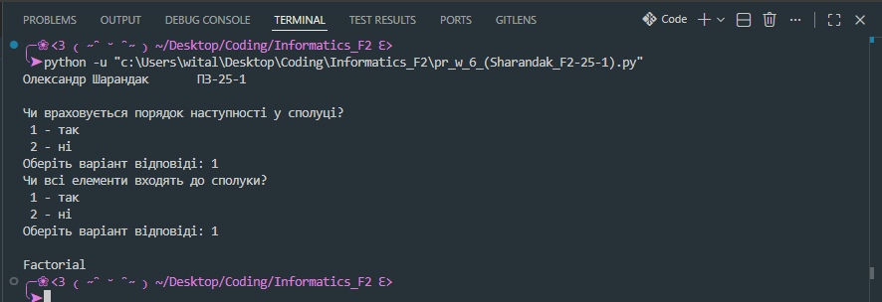
Рисунок 1
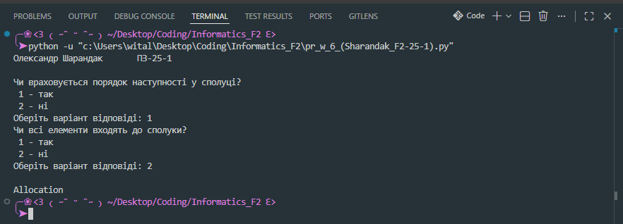
Рисунок 2
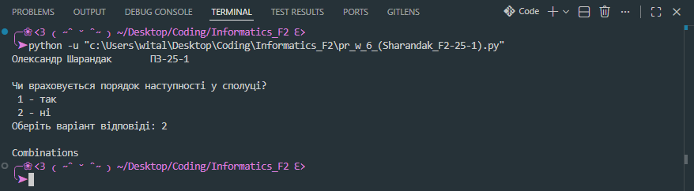
Рисунок 3
- Присвоїв файлу з функціями назву pr_w_6_02_Sharandak_F2-25-1.py
- Виконав визначення функції Factorial() (Лістинг 6.1)
Лістинг 6.1
def Factorial(x):
"""Обчислення факторіала числа x."""
P = 1
for i in range(1, x + 1):
P *= i
return P
- Виконав визначення функції Allocation() (Лістинг 6.2)
Лістинг 6.2
def Allocation(x, y):
"""Обчислення кількості розміщень (A)."""
if y > x: return 0
A = Factorial(x) / Factorial(x - y)
return int(A)
- Виконав визначення функції Combinations() (Лістинг 6.3)
Лістинг 6.3
def Combinations(x, y):
"""Обчислення кількості комбінацій (C)."""
if y > x: return 0
C = Factorial(x) / (Factorial(y) * Factorial(x - y))
return int(C)
- Імпортував функції в основний файл (Лістинг 6.4)
Лістинг 6.4 — імпорт функцій
module = __import__("pr_w_6.02_Sharandak_F2-25-1")
Factorial = module.Factorial
Allocation = module.Allocation
Combinations = module.Combinations
- Виконав виклик відповідних функцій у алгоритмі розгалуження основного тексту програми.
- Приступив до фінального тестування програми (див. рисунок 4, рисунок 5, рисунок 6) за вказаними вхідними даними відповідно до таблиці 6.1.
Таблиця 6.1
Варіант | 18
порядок наступності у сполуці | так | ні
кількість елементів у сполуці | 11 | 15
кількість елементів які використовуються у комбінації | 7 | 9
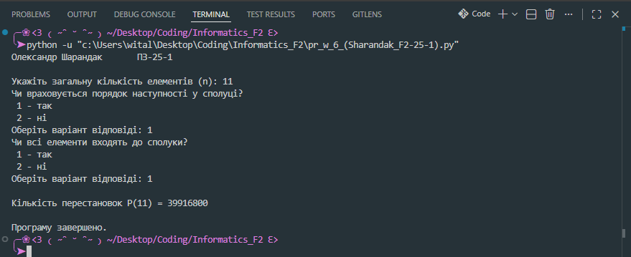
Рисунок 4
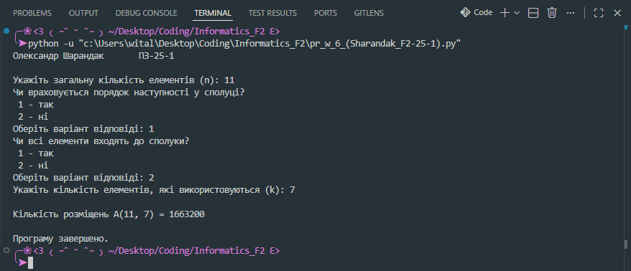
Рисунок 5
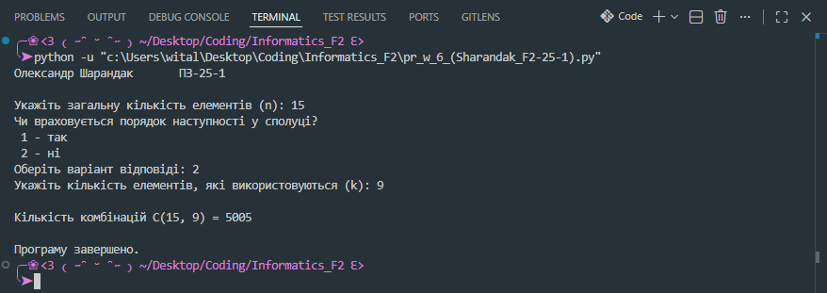
Рисунок 6
Код програми
#pr_w_6_02
def Factorial(x):
"""Обчислення факторіала числа x."""
P = 1
for i in range(1, x + 1):
P *= i
return P

def Allocation(x, y):
"""Обчислення кількості розміщень (A)."""
if y > x: return 0
A = Factorial(x) / Factorial(x - y)
return int(A)

def Combinations(x, y):
"""Обчислення кількості комбінацій (C)."""
if y > x: return 0
C = Factorial(x) / (Factorial(y) * Factorial(x - y))
return int(C)

#pr_w_6
name = "Олександр"
surname = "Шарандак"
group = "ПЗ-25-1"

module = __import__("pr_w_6_02_Sharandak_F2-25-1")
Factorial = module.Factorial
Allocation = module.Allocation
Combinations = module.Combinations

print(f"{name} {surname} \t {group} \n")

try:
n = int(input("Укажіть загальну кількість елементів (n): "))

print("Чи враховується порядок наступності у сполуці?\n 1 - так\n 2 - ні")
question_1 = int(input("Оберіть варіант відповіді: "))

if question_1 == 2:
k = int(input("Укажіть кількість елементів, які використовуються (k): "))
print(f"\nКількість комбінацій C({n}, {k}) = {Combinations(n, k)}")
else:
print("Чи всі елементи входять до сполуки?\n 1 - так\n 2 - ні")

question_2 = int(input("Оберіть варіант відповіді: "))

if question_2 == 1:
print(f"\nКількість перестановок P({n}) = {Factorial(n)}")
else:
k = int(input("Укажіть кількість елементів, які використовуються (k): "))
print(f"\nКількість розміщень A({n}, {k}) = {Allocation(n, k)}")

except ValueError:
print("Помилка: введіть ціле число.")
except Exception as e:
print(f"Виникла помилка: {e}")

print("\nПрограму завершено.")
Висновок. Отримав практичні навички по застосуванню функцій в процесі розробки алгоритмів мовою Python.

